Szegedi Tudományegyetem Juhász Gyula Pedagógusképző kar
Óvóképző szakcsoport

Játékpedagógia és módszertana II. kurzus
Bohóckodó – matematikai játék készítése
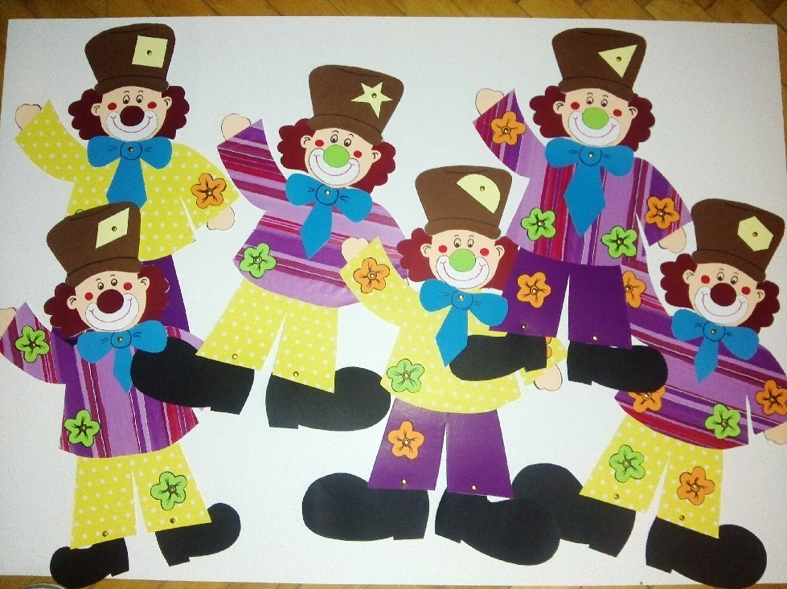

Készítette: Papp Dóra (PADTACF.SZE) – óvodapedagógia II. évfolyam 2014.11.04.
Bohóckodó – vidám játék bohócokkal
Oktató: Dr. Sztanáné dr. Babics Edit
főiskolai tanár

Mindvégig olyan munkát szerettem volna készíteni, amellyel a gyermekek egy-egy készségeit alakítani, fejleszteni tudom. Célom az volt, hogy a tapintásos érzékelésüket, értelmi készségüket, finommotorikus képességüket, fogalmi gondolkodásukat, szociális készségüket (csoportban való játék során) tovább formáljam, magasabb szintre emeljem. Alakítani szeretném megfigyelőképességüket és együttműködésüket, ezért esett a választásom egy matematikai játék elkészítésére.

A játék tervezése: Szükséges anyagok:
- Sablonok: A bohóc, 3 méterű cipő (kicsi, közepes, nagy), arc, száj, kalap, haj, orr, virágok.
- 2 különböző mintájú csomagolópapír a kabátoknak: Sárga alapon pöttyös, Lila csíkos.
- 2 különböző színű csomagolópapír a nadrágoknak: Sárga alapon pöttyös, Lila.
- 2 színű kartonpapír a virágoknak (narancssárga, zöld)
- Fekete kartonpapír a cipőknek
- Kék kartonpapír a különböző hosszúságú (rövid, közepes, hosszú) nyakkendőknek
- Piros és zöld kartonlap a bohóc orrának
- Egyéb színek a bohóc arcának, hajának.
- Olló, ragasztó (stift), fekete és piros filc, jancsiszögek az elemek felhelyezéséhez, lyukasztógép.

Műveleti sorrend:
1. Elkészítjük a bohócokat. A sablon alapján körberajzoljuk, majd a vonal mentén, olló segítségével kivágjuk.
2. A kiegészítők következnek: A 3 méterű cipő (kicsi, közepes, nagy), a különböző hosszúságú (rövid, közepes, hosszú) nyakkendők, arc, száj, kalap, haj, orr, virágok átrajzolása a megfelelő színű lapokra és kivágása vonal mentén.
3. Elkészítjük a bohóc kabátját és nadrágját. Ehhez a művelethez a bohóc sablont használva fogunk neki. Szintén körberajzoljuk, kivágjuk a vonal mentén, majd ráragasztjuk ezeket az elemeket a már kivágott bohócunkra.
4. Az arca következik: A felragasztás közben, ha folyékony ragasztót használunk, ügyeljünk a ragasztó adagolására. Az arcot, a hajat, az orrot és a szájat felragasztjuk a megfelelő helyre, majd az arcpírt, és a szemeket filctoll segítségével rárajzoljuk. A kalapot is ezzel a technikával ragasztjuk fel.
5. Nem maradt más hátra, csak a lyukak elkészítése. Olló hegyét használva egy-egy lyukat készítettem a bohócokra, ahová az elemek kerültek. Jancsiszög segítségével rögzítettem. (geometriai forma, virágok, nyakkendők, cipők)
A játék tartalma:
6 db papírból készült bohóc
42 db (21+21) narancssárga és zöld virág, amelyeket a ruhájukra (kabát és nadrág) lehet feltenni.
8 db geometriai formájú folt, amelyekkel a kalapokat lehet díszíteni
18 pár (6x3 méret: kicsi, közepes és nagy) bohóc cipő
18 db (6x3 méret: rövid, közepes és hosszú) nyakkendő
Ezek az elemek jancsiszöggel vannak rögzítve, hogy felemelés esetén ne essenek le róla. Az óvodapedagógus ezeket változtathatja az épp gyakorolni kívánt feladatoknak. A játékokat erre lehet építeni. A játékokat a gyermekek korától és ügyességétől függően, különböző verziókban játszhatjuk. Egyszerű és összetett feladatok elvégzésére is alkalmas.
A kisgyermek, ha játszik velük, a szögeket el kell távolítani, tehát a bohócra csak ráhelyezi a feladatnak megfelelő darabszámú és méretű elemeket.
További tulajdonságok, amelyek több bohócnál egyezőek:
3 bohócnak piros az orra, 3 bohócnak zöld.
2 bohócnak pettyes a kabátja, 4 bohócnak csíkos
3 bohócnak pettyes a nadrágja, 3 bohócnak lila
Csoportosan 6 gyerek játszhat vele egyszerre.

A Bohóckodó játék a számfogalom témakörére épül, de már nyomokban megjelenik a geometriai elemek fel-fel ismerésének helyzete. Elsősorban a bohócok és maga a játék megismerésével kapcsolatos soralkotási feladatot ismertetem a gyermekeknek. A sorozatok képzése során fontos a szabálykövetés. A játék alkalmával megteremtethetjük a szabályosságok felismerésének gyakorlását, és fejleszthetjük a gyerekek szeriális észlelését is.
A játék 5 éves kortól játszható.

Játékok:

Bohócsorakozó:

Először minden bohócnak egyforma méretű cipője és nyakkendője van. Ezeket jancsiszöggel rögzítjük. A geometriai formájú elemeket rá lehet tenni minden bohóc kalapjára, úgy mutatósabb, de az elején el is maradhat, hogy ne vonja el a figyelmet.

Először az egyik színű virággal játszunk.
1-6-ig kerülnek a ruhára, jancsiszöggel rögzítve

Mindenki választ egy bohócot. A gyerekek az elhangzott utasítás szerint cselekszenek.

Utasítások lehetnek az alábbiak:
- Nézze meg mindenki jól alaposan a bohócok ruháján lévő virágokat. Tegyétek sorrendben a virágok száma alapján. Az első a sorban az a bohóc legyen, amelyiknek 1 virág van a ruháján. Melyik kerül a 2. helyre, és így tovább.

- Mindenki tegye le a bohócokat a szőnyegre, álljatok mögé.
Most ti lesztek a kisbohócok. Képzeld el, hogy úgy nézel ki, mint a papírbohócod. Olyan az orrod, a cipőd, a ruhád.

Amelyik bohócnak 1 virágja van, tapsoljon egyet
2 virágja van, tapsoljon kettőt
3 virágja van, guggoljon le
4 virágja van, dobbantson
5 virágja van, szaladjon a kijelölt helyre (ezt a helyet a játék előtt kijelöljük)
6 virágja van, csücsüljön le a földre

- Az a kisbohóc guggoljon le, akinek annyi virágja van a ruháján, amennyit mondok és mutatok az ujjaimon. Hogy lehet még az ujjakon másképpen mutatni ezt a számot? Mutasd meg!

- Legyen a sorba az első az a bohóc, amelyiknek 4 virágja van, legyen az utolsó, amelyiknek 2.
Most a sorban hányadik bohócnak van a ruháján legtöbb virág?
Melyiknek van legkevesebb, akinek a legkevesebb van, guggoljon le.

Lehet a közös tulajdonságok alapján jellemző csoportnak feladatot adni:

a piros orrú bohócok vegyenek a kezükbe piros labdát
a zöld orrú bohócok vegyenek a kezükbe zöld labdát
Melyik színű labdából van több?

Amelyik bohócnak pettyes a kabátja, az vegyen a kezébe sárga labdát, akinek csíkos az piros labdát. Most nézzük meg, melyik színből van több.
Mennyit kell elvenni a piros labdákból, hogy ugyanannyi legyen, mint sárga.

Alakítsanak csoportot a pettyes nadrágú bohócok. Számoljuk meg őket egyesével.

A pettyes kabátú bohócok válasszanak maguknak olyan bohócpárt, akinek pettyes a nadrágja. Mindenkinek van párja? (igen, a pettyes kabátú bohócok párosak)

Most fordítva: A pettyes nadrágú bohócok válasszanak maguknak olyan bohócpárt, akinek pettyes a kabátja. Mindenkinek van párja? (nincs, egynek nem jutott pár, a pettyes nadrágú bohócok páratlanok)

A piros orrú bohócok legyenek lányok
A zöld orrú bohócok legyenek fiúk
Álljanak párba úgy, hogy a piros orrú bohócnak zöld orrú bohóc legyen a párja
Mindenkinek van párja?

és még nagyon sok ezekhez hasonló feladatot lehet játszani.

- Lehet a másik színű virágokat is használni, így gyakorolható az érzékszervi benyomások, összehasonlítások a több - kevesebb viszonylatról.
- Lehet játszani a cipőkkel és a nyakkendőkkel is. Gyakorolható az érzékszervi benyomások, összehasonlítások a nagyobb, kisebb, rövidebb, hosszabb viszonylatról.
- Van geometriai vetülete is a játéknak. A kalapokra geometriai formáknak megfelelő díszeket lehet tenni, amelyeknek több csúcsa van. (félkör, háromszög, négyszög, ötszög, hatszög)
Nézd meg jól a bohóc kalapján lévő forma csúcsait. Tapsolj annyit vagy lépj előre vagy dobbants, stb. ahány csúcsa van a formának. Ezeket lehet váltogatni.

A játékhoz készültek feladat kártyák, amellyel egyénileg és csoportosan is lehet játszani.

Csoportos forma:
A gyerekek körbe ülnek a szőnyegen. 5-6 gyerek egyszerre. Középen van egy bohóc, amelyekből most a szögek ki vannak szedve, nincs rajta virág, cipő, nyakkendő és folt a kalapján. Jól megkeverjük a feladat kártyákat. A bohóc mellé tesszük lefordítva, és mellé tesszük külön csoportokban az elemeket is, hogy könnyebb legyen keresni belőlük.
Kiválasztjuk, ki kezd. A játékos húz egy kártyát.
A kártyának megfelelő darabszámú, méretű, illetve csúcsú elemeket kell a bohócra ráhelyezni, nem kell a szöggel rögzíteni.

A darabszám-fogalom építése során lényeges összetevő a különböző halmazok elemszámainak összehasonlítása, alapvető fontosságú a darabszámok mennyiségi viszonyainak megértése, biztonságos megítélésének kialakítása.
Ennek kimunkálását olyan összehasonlítással kezdjünk, melyek elemszámainak különbsége (nagyon) nagy, és a döntésben a gyermek támaszkodhat saját érzékszervi benyomásaira. Később már addig szűkíthetjük az elemszámok közti különbséget, amíg – pusztán az érzékszervi benyomások alapján – már nem dönthető el a kérdés. Ez az objektív módszer a kölcsönösen egyértelmű megfeleltetés, vagy ahogyan a kisgyermek számára is érthető, párosítás vagy párba rendezés. Ha a két halmaz elemeit elkezdjük kölcsönösen egyértelműen megfeleltetni egymásnak, akkor az egyik oldalon teljesen nyilvánvalóan jelenik meg az esetlegesen meglévő többlet, ezáltal pedig lehetségessé válik a (több - kevesebb) viszony megítélése. Ezzel párhuzamosan – amikor egyik oldalon sem adódik többlet – megjelenik az ugyanannyi kapcsolat.

Virágos kártya:
A feladat az, hogy el kell helyezni a bohóc ruháján a kihúzott kártyán lévő pöttyöknek megfelelő darabszámú narancssárga vagy zöld virágot (mintegy kölcsönösen egyértelműen megfeleltetve a számképen levő pöttyöknek a virágokat). Minden kártyán jelölésre kerül, narancssárgát vagy zöldet kell a számképeknek megfelelő darabszámban felhelyezni a ruhára. A játékosoknak válaszolni kell arra a kérdésre is, hogy milyen színű virágból van több.

Nehezedik a játék azzal, hogy vannak olyan kártyák, amikor nem kerül meghatározásra, külön-külön melyik színből mennyi darabot kell felhelyezni, megkötés az, hogy narancssárga virágból és zöld virágból kell 5 pöttynek megfelelő darabszámú virágot feltenni. Ekkor a gyermek maga dönti el, hogy mennyit vesz egyikből és mennyit a másikból.
Másik eset, mikor a szín sem kerül megadásra csak a pötty. Példa: 6 pöttynek megfelelő darabszámú virágot feltenni, tetszőleges színösszeállításban.

Folt kártya:
A feladat az, hogy helyezze el a bohóc kalapján azt a geometriai formát, amelynek annyi csúcsa van, mint a kihúzott kártyán lévő pötty darabszáma (mintegy kölcsönösen egyértelműen megfeleltetve a számképen levő pöttyöknek a csúcsok számát)

Cipő kártya:
A feladat az, hogy fel kell tenni a bohóc lábára a kihúzott kártyán megjelölt méretű cipőt. Meg kell keresni a megfelelő méretet és figyelni kell arra is, hogy a meglegyen a jobb és bal pár is, tehát ne két ballábas vagy két jobblábas cipőt tegyen a bohócra.

Nyakkendő kártya:
A feladat az, hogy meg kell keresni és fel kell tenni a bohóc nyakába a kihúzott kártyán megjelölt hosszúságú nyakkendőt.
Lehet bonyolítani azzal, hogy nem egy, hanem több elemet is kell cserélni a kihúzott kártyáknak megfelelően. Például a virágos kártya és a folt kártya van egy csomagban, a másik csomagban vannak a cipő kártyák és a nyakkendő kártyák. Ekkor mind a két csomagból 1-1 kártyát kell húzni.
De lehet úgy is, hogy a virágos, folt, cipő és nyakkendő kártyák külön vannak, ezekből 1-1 kártyát kell húzni. Jó megoldás után a tőle jobbra ülő következő játékos jön. A második és minden további játékosnak úgy kell feltenni vagy cserélni az elemeket, hogy az előző megoldást is figyelembe kell venni.

Kártyacsata:
A kártyákkal kártyacsatát is lehet játszani. Külön kell választani a számképes és külön azokat, amelyeken méretek kerültek megjelölésre.
2 gyerek játssza.
Össze kell keverni, és egyenlő arányban elosztani a két játékos között.
A lapok kiosztása után ábrával lefelé kell tartani és egyesével rakni az asztalra.
Számképes kártyáknál, az viszi a lapokat, akinek a kártyáján a pöttyök száma több.
Ha egyforma, nincs döntés, fel kell venni ki-ki a sajátját és a csomag aljára kell tenni.
Jön a következő lap. Az győz, akinek elsőként sikerült megszerezni az összes lapot.
A másik csomag esetén az viszi a kártyát, akinek nagyobb vagy hosszabb a képen lévő cipője, vagy a nyakkendője. Lehet úgyis játszani, hogy a kisebb, rövidebb a nyerő.
Ha egyforma, nincs döntés, fel kell venni ki-ki a sajátját és a csomag aljára kell tenni.
Jön a következő lap. Az győz, akinek elsőként sikerült megszerezni az összes lapot.

Ebben a kezdeti szakaszban bármilyen játék érdekes lehet a kisgyermek számára, amely alkalmas arra, hogy gyakorolja a számképek felismerését. (Számképen a számnak pöttyökkel való megjelenítését értjük, amely a fejlesztő játékom esetében a feladatkártyák valamelyikén található)

